Классификация методов тестового контроля.
Разделение на две составляющие – входную и выходную последовательности.
Входная последовательность определена на 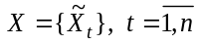 – множество входных воздействий ( – количество элементарных проверок), а элементы этого множества 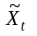есть векторы значений входных воздействий, упорядоченные по условным номерам входов объекта. Порядок следования входных воздействий задает траекторию изменения их значений на каждом из входов или группы входов контролируемого объекта во времени. Время здесь подразумевается автоматным, т.е. 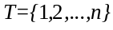.
Входную последовательность удобно интерпретировать матрицей 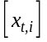 ,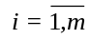, каждая строка которой соответствует элементарной проверке, а, например, k-ый столбец отражает порядок следования (траекторию изменения значений) входных воздействий на k-том входе ОК. Такая матрица, по сути, представляет собой табличный способ задания входной последовательности и не всегда определяется в явном виде, поскольку значения ее элементов может быть вычислено по некоторому закону.
Аналогичным образом выходную последовательность можно представить в виде матрицы 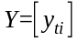,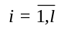 , где – количество выходов контролируемого объекта. Строка матрицы 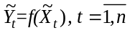 отражает состояние объекта в момент времени , а столбцы – траекторию изменения значений реакции на каждом из выходов ОК в пространстве времени проверки. Регистрация реакций в этом случае может оцениваться как отображение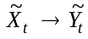, или как некоторая интегральная величина, соответствующая каждому выходу по всему множеству (например, в случае применения функций счета, сигнатурных анализаторов или синдромных сверток). При этом очевидно, что упорядоченность выходной последовательности можно не принимать во внимание, так как она однозначно определяется порядком следования входных воздействий.
В соответствии с такой моделью методы тестового диагностирования можно классифицировать в зависимости от сочетания способов получения испытательных последовательностей и способов оценки и регистрации реакций контролируемого объекта.

